Starptautiskā Praktiskās Psiholoģijas Augstskola
Gaļinas Ožiganovas (Maskava) seminārs
«JOGA un PSIHOLOĢIJA»
4.07. – 6.07.2014
Semināra ietvaros tiks novadītas jogas nodarbības, kas ļauj apzināties asanu (jogas pozu) ietekmi uz cilvēka psiholoģisko stāvokli, nodibināt saiti starp noteiktu ķermeņa pozīciju un atbilstošu emocionālo fonu. Un tadā veidā mācīties kontrolēt garastāvokli, veicināt tā uzlabošanu, panākt iekšējo atbrīvošanu un mieru. Seminārs jogas studentiem (iesācējiem un praktizējošiem) un jogas skolotājiem.
Programma
Piektdiena 4.07.2014
10.00 – 12.00 – «Emocionāla stāvokļa pašregulācija» – Nodarbība jogas skolotājiem un praktizējošiem studentiem
12.00 – 13.30 – «Kā vadīt «Klasi visiem līmeniem» – Metodiskā klase jogas skolotājiem
18.00 – 20.00 – «Joga un psiholoģija» –1.nodarbība Visiem interesentiem (ieskaitot iesācējus)
Sestdiena 5.07.2014
10.00 – 12.00 – «Vesela mugura un kakls: jogaterapijas un psihoterapijas pieejas» – Nodarbība Visiem interesentiem (ieskaitot iesācējus)
16.00 – 18.00 – «Pozas, kas veicina relaksāciju un mieru» – Klase visiem līmeniem
Svētdiena 6.07.2014
10.00 – 12.00 – «Joga un psiholoģija» –2.nodarbība Visiem interesentiem (ieskaitot iesācējus)
16.00 – 18.00 – «Pozas, kas uzlabo garastāvokli» – Klase visiem līmeniem

Semināra cena
Veicot apmaksu līdz 30.jūnijam:
Priekšapmaksa 40 % no cenas pirms 30,jūnija
Pilnā semināra cena (visas dienas) - 110 eiro
Viena pilna diena:
Piektdiena - 50 eiro
Sestdiena - 45 eiro
Svētdiena - 45 eiro
Viena nodarbība – 25 eiro
Maksājot pēc 30.jūnija, semināra nodarbību cena un priekšapmaksa būs lielāka par 20%.

Tiem, kas agrāk nenodarbojas ar jogu, ir ieteicams piedalīties nodarbībās:

Piektdiena, vakars 18.00 - "Joga un psiholoģija 1" un Svētdiena, rīts 10.00 - " Joga un psiholoģija 2"
Minēto divu nodarbību cena - 45 eiro (priekšapmaksa 40 % līdz 30.jūnijam). Šie cilvēki, pēc vēlēšanās varētu piedalīties arī citās nodarbībās, izņemot nodarbību jogas skolotājiem un praktizējošiem studentiem
piektdien no rīta 10.00 un 12.00.
Seminārs tiek organizēts Rīgā, Bruninieku ielā, 65
Starptautiskā Praktiskās Psiholoģijas Augstskolā
Iepriekšējais pieraksts uz semināru ir obligāts!
Tālrunis, lai pierakstīties: 67 50 62 57 (sekretariāts); e-mаil: adhimatra@gmail.com
Семинар проводит
Ожиганова Галина Валентиновна

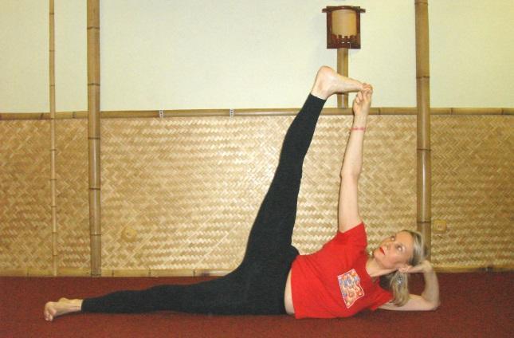

– основатель и директор Центра «Йога и логос» (Москва), кандидат психологических наук, старший научный сотрудник Лаборатории психологии способностей и ментальных ресурсов (Институт психологии Российской академии наук, Москва, Россия). Занимается проблемой исследования высших способностей человека, научные результаты отражаются в российских и зарубежных публикациях, например, статья on-line: Ожиганова Г.В. Высшие рефлексивные и духовные способности в самопсихотерапии // http://ruspsy.net/phpBB3/viewtopic.php?f=544&t=1320 / интернет ресурс (сайт Международного сообщества специалистов в сфере психологического здоровья: психологов, психиатров, наркологов, консультантов, педагогов, психотерапевтов, социальных работников/ http://www.ruspsy.net/index.php.
Выступает с лекциями о йоге: http://www.youtube.com/watch?v=1i-JTl275Eo
Практикует йогу Айенгара 24 года, ведет занятия по йоге 18 лет, имеет международный сертификат преподавателя йоги (Junior III), выданный в Институте йоги Айенгара (г. Пуна, Индия). Обучалась йоге Айенгара в Индии, Франции, Италии, Германии и др. под руководством всемирно известных учителей: Б.К.С. Айенгара, Гиты Айенгар, Фаека Бирии, Корины Бириа, Риты Келлер, Габриэлы Джубиляро, Лоис Стейнберг, Стефани Квирк, Патришии Уолден, Манусо Маноса.

Подробная информация на сайтах:
Центр «Йога и логос»
http://www.yoga-logos.ru/index.php/ru/
Институт психологии Российской академии наук:
http://www.ipras.ru/cntnt/rus/dop_dokume/minisajty_/ozhiganova.html

